
4 décembre 2014 - Élection des représentants des personnels aux
Commissions administratives paritaires locales (CAPL)
L'enjeu du vote

Pour la première fois, le 4 décembre 2014, les agents de l’ensemble des trois fonctions publiques (d'Etat, territoriale et hospitalière) éliront le même jour leurs représentants.

Ce vote est donc important pour améliorer nos droits, pour défendre la situation des agents et les missions de service public.

La CGT, syndicat confédéré, donc interprofessionnel, regroupe et défend l’ensemble des salariés, du public et du privé, quels que soient leur profession, leur statut, leur grade, leur nationalité, leurs convictions politiques ou religieuses.
Elle est le 1er syndicat des salariés du public et du privé et le 1er syndicat aux Finances.

La CGT est indépendante du patronat, des gouvernements et des partis. Pour autant elle n’est pas « neutre », car elle entend porter les valeurs de solidarité, d’égalité et s’appuie en permanence sur la participation et la mobilisation des personnels pour améliorer le rapport de force face à l’employeur et défendre les revendications.

Un enjeu fondamental pour le respect de nos droits

Au sein des CAP Locales sont principalement évoqués les appels de notation, les affectations locales et les listes d'aptitude.
Ces questions nous concernent tous et toutes, à un moment ou un autre de notre carrière.
Les élus CGT défendent tous les agents, syndiqués ou non, car ils sont élus par l'ensemble des personnels et considèrent que la remise en cause des droits d'un seul agent bafoue les droits de tous.

Pourquoi voter CGT ?

Voter CGT, c'est voter pour la défense de ses droits, mais également pour la reconnaissance professionnelle de tous.

Nous sommes les seuls à soumettre à votre vote des listes de candidats dans tous les grades, mêlant des hommes, des femmes, des militants de toutes les structures.
Nos élus agissent conformément au mandat qui leur a été confié par les personnels, dans la transparence, en rendant compte systématiquement de leur activité dans le journal de la CGT DNEF : l’Action Syndicale de la DNEF.
Véronique Pascalides, secrétaire de la section CGT DNEF, est membre de la direction nationale de la CGT FiP.
Alain Paille et Philippe Laporte sont également candidats en position éligible en CAP Nationales des inspecteurs et AAPI 1.
Quant aux autres candidats que nous présentons à votre suffrage, plusieurs disposent déjà de l’expérience du dernier mandat.

Le 4 décembre,
votez pour vous,
votez CGT !

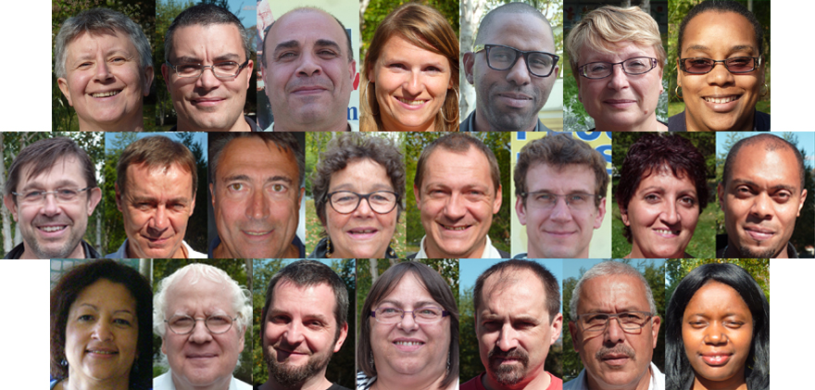

Des élu-e-s sur lesquels on peut compter

En lien avec la défense des dossiers individuels, nos élu-e-s s’attachent en permanence à resituer les questions de la gestion des personnels dans leur contexte.

C’est dans le cadre de la défense des intérêts de l’ensemble des agents que nous plaçons toujours notre défense de dossiers individuels.
Ainsi, on ne peut aborder les mutations sans faire référence aux emplois, on ne peut traiter de la notation sans évoquer les conditions dans lesquelles s’exerce l’activité profes-sionnelle, on ne peut examiner les promotions sans soulever la question de l’égalité dans les conditions de sélection et celle des moyens budgétaires affectés à celles-ci.

Lors de l’examen des dossiers, nos élu-e-s ont le souci constant de défendre et d’améliorer les règles de gestion.

Dignité, respect et solidarité

A la DGFiP, des femmes et des hommes ont choisi de vivre, dans la CGT, un syndicalisme combatif, fraternel et citoyen.

Il s’agit là d’une œuvre humaine, par définition constamment perfectible. Nous y travaillons dans le respect de la diversité des idées, dans un cadre démocratique et pluraliste, le libre développement de chacun provoquant le libre développement de tous. Tels sont les principes de notre syndicalisme.

Pour nous, l’action syndicale doit être menée avec l’ensemble des salariés et nous concevons notre action syndicale en relation étroite avec les questions plus générales.
Nous appartenons aussi au Ministère des Finances, au vaste ensemble des fonctionnaires, au monde des salariés par dessus tout.

Nous sommes attentifs à tous les problèmes de société. Nous agissons avec tous ceux et toutes celles qui ont décidé de combattre ce monde inégalitaire et les dégâts qu'il occasionne.
Nous travaillons à réaliser les grands idéaux de libération humaine en défendant l'ensemble des droits sociaux des salariés.

